Wijziging Nota parkeernormen gemeente Kampen
Het college van burgemeester en wethouders van de gemeente Kampen;
gelezen het voorstel met kenmerk 19169-2026,
gelet op de Titel 4.3 van de Algemene wet bestuursrecht en de Nota parkeernormen gemeente Kampen,
overwegende dat de evaluatie van de Nota parkeernormen aanleiding geeft tot wijziging van deze beleidsregel;
besluit tot
wijziging van de Nota parkeernormen gemeente Kampen

Artikel I
De Nota parkeernormen gemeente Kampen wordt als volgt gewijzigd:

A
In paragraaf 3.1 (Bepaling parkeernorm) wordt de afbeelding ‘Begrenzing typering gebieden’ gewijzigd, door deze te vervangen door onderstaande afbeelding:
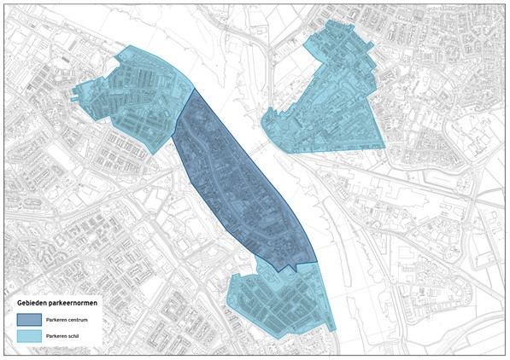

Artikel II Inwerkingtreding
Dit besluit treedt in werking op de dag na bekendmaking.

Aldus vastgesteld in de collegevergadering van 14 april 2026.
Burgemeester en wethouders van Kampen,
N.J. Middelbos,
secretaris
S. de Rouwe,
burgemeester

